唐山市开平区市场监督管理局

餐饮经营单位“红黑榜”公示（第三期）

为巩固餐饮质量安全提升工作成效，严防严控食品安全风险，保障人民群众在餐饮服务领域的安全感、幸福感、获得感，我局经过近期的监督检查，以“红黑榜”形式公示优秀经营单位和落后经营单位，公示如下：

**“红榜”餐饮经营单位:**

1. 米村拌饭（中骏）
2. 门头牌匾

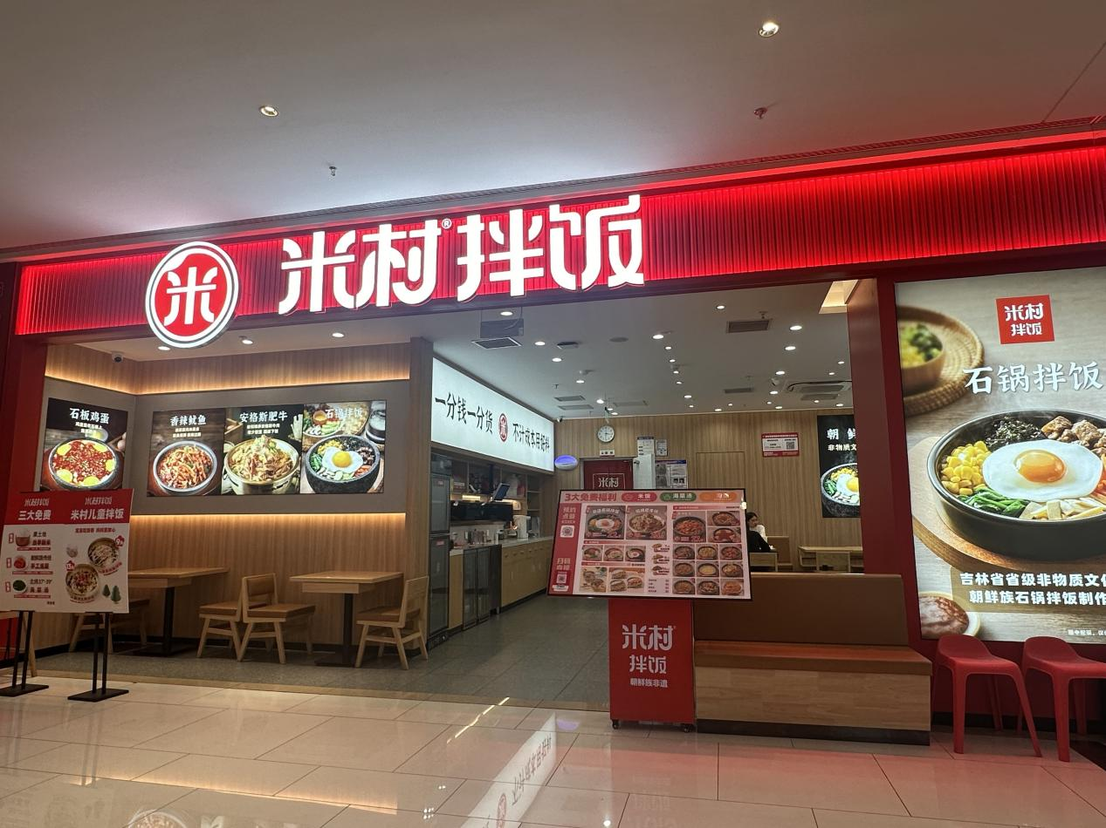

1. 就餐区域

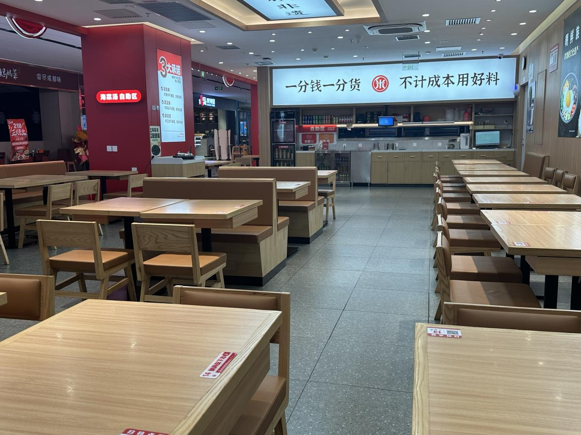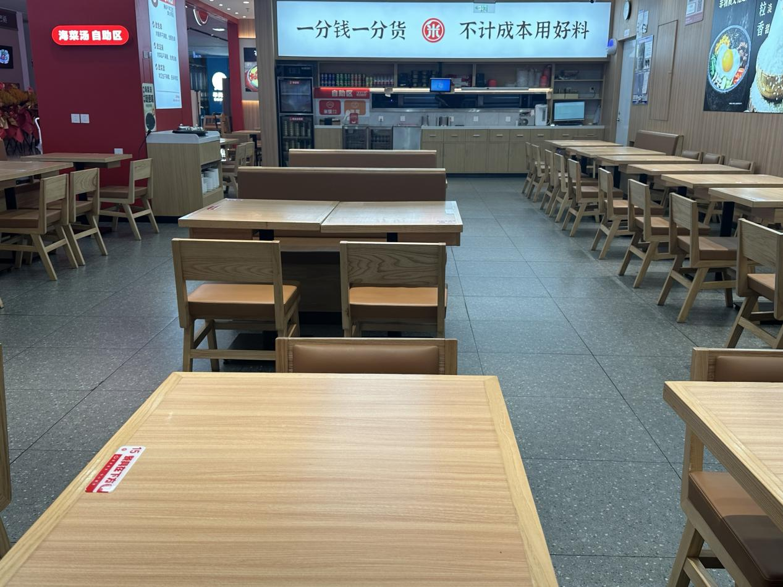

1. 食品加工制作区域

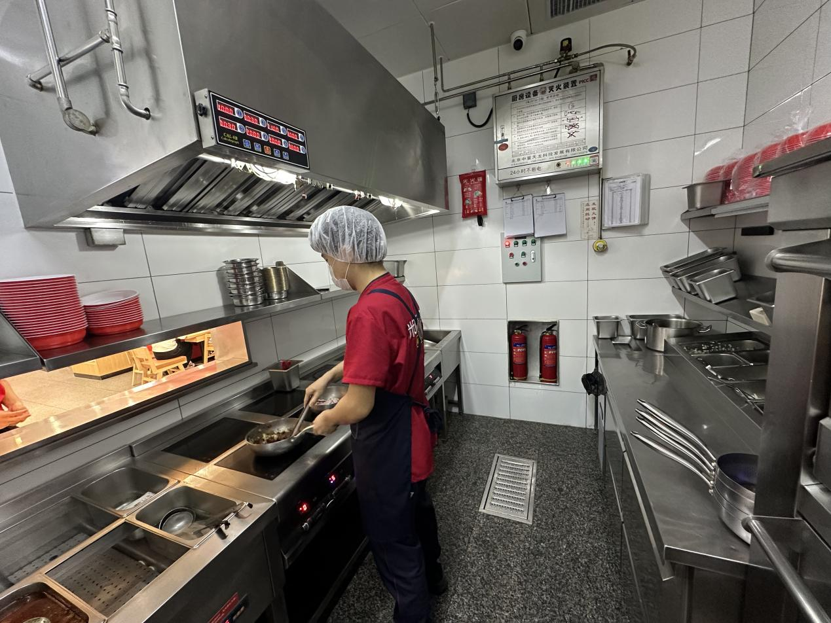

二、金祥园饭店

1. “金祥园”门头牌匾

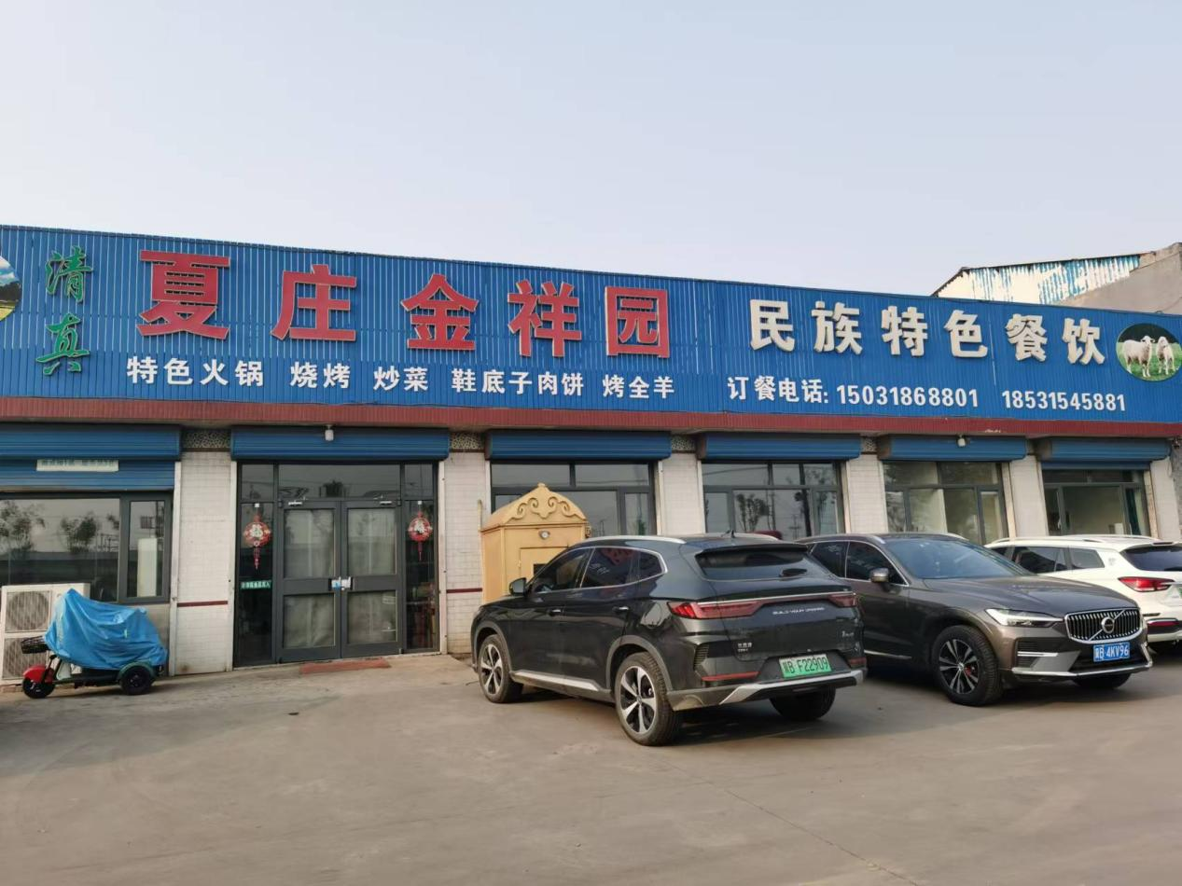

1. 就餐区域实景

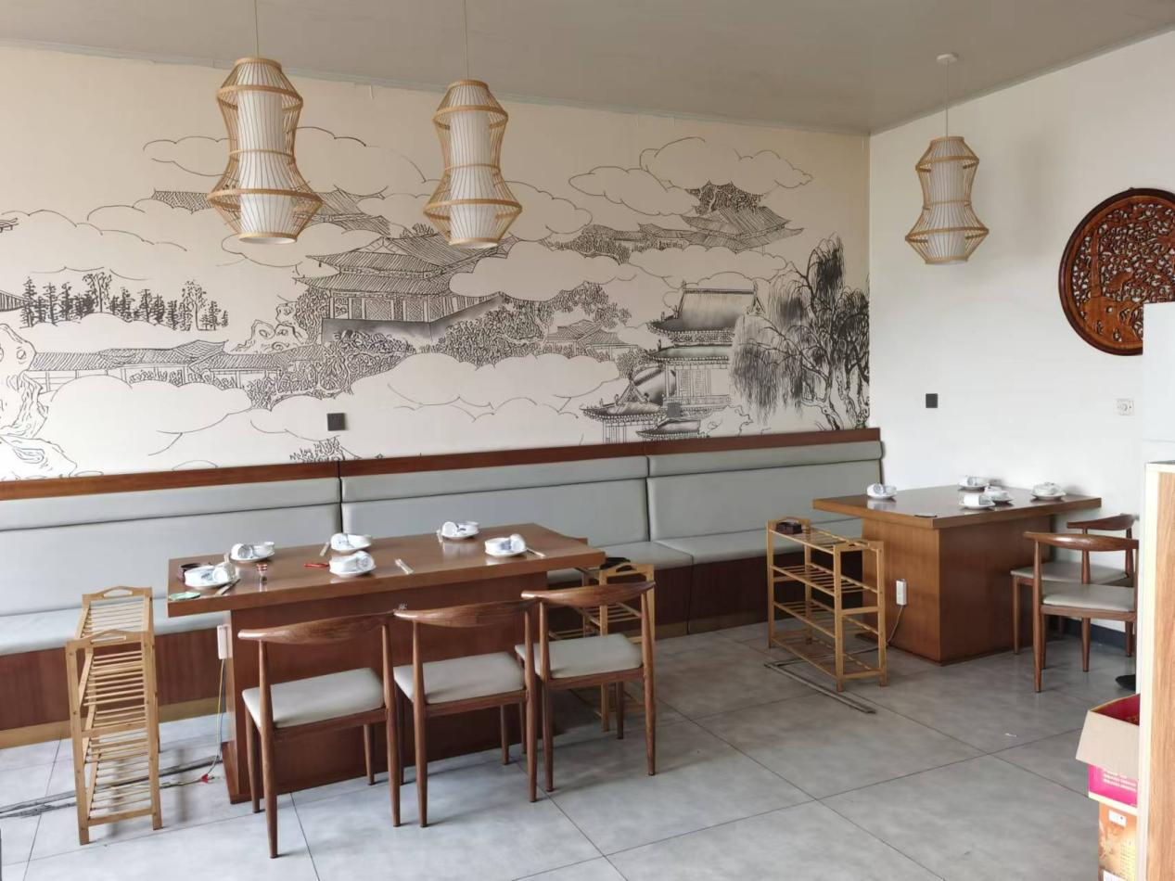

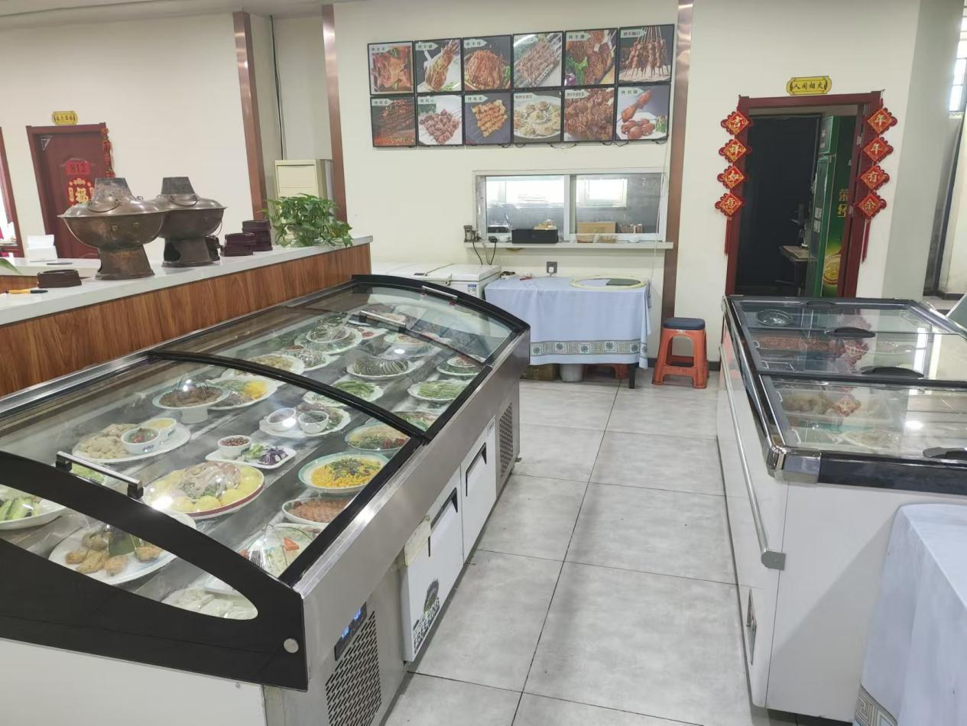

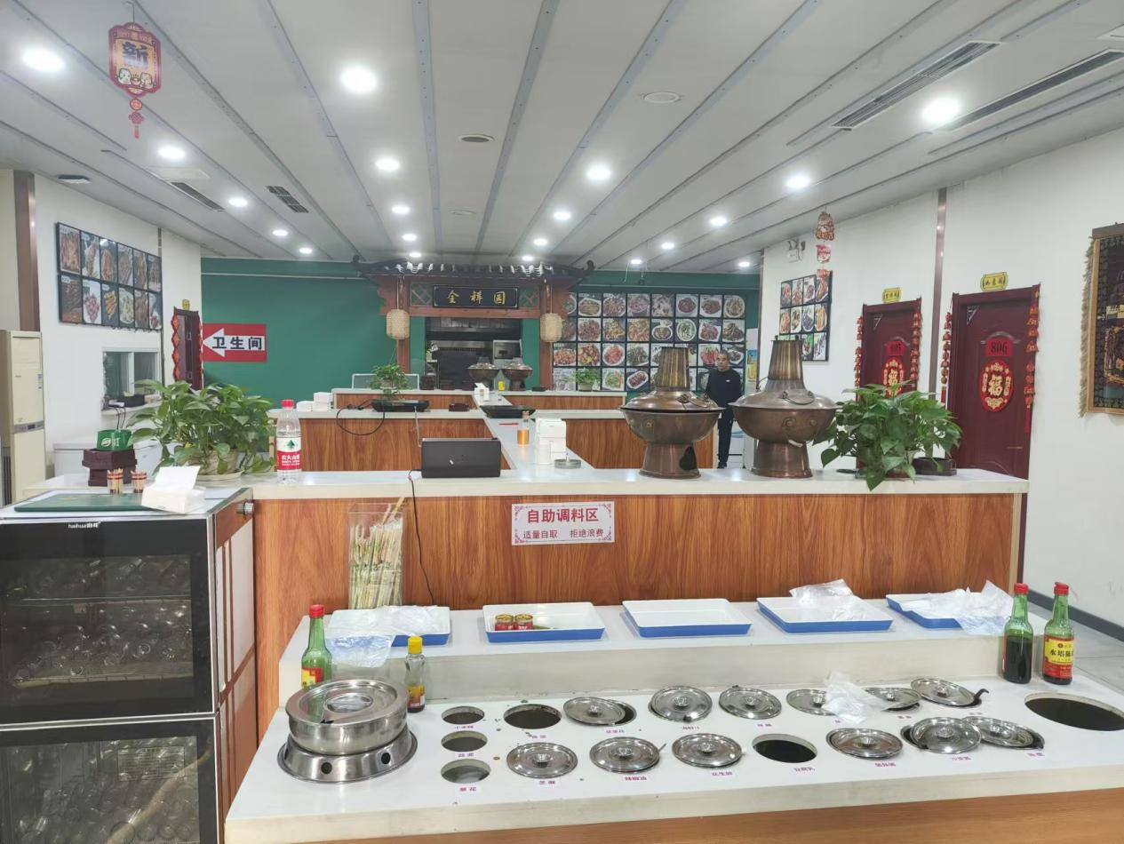

1. 食品加工制作区域

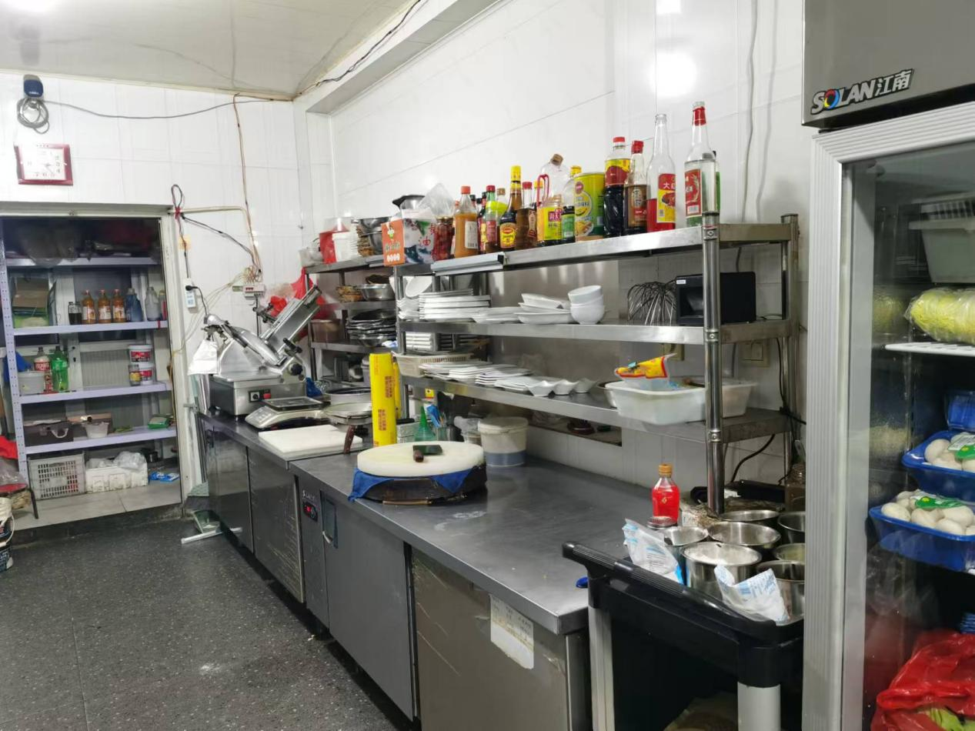

三、唐山市开平区保府驴肉火烧河联园店

1、门头照片

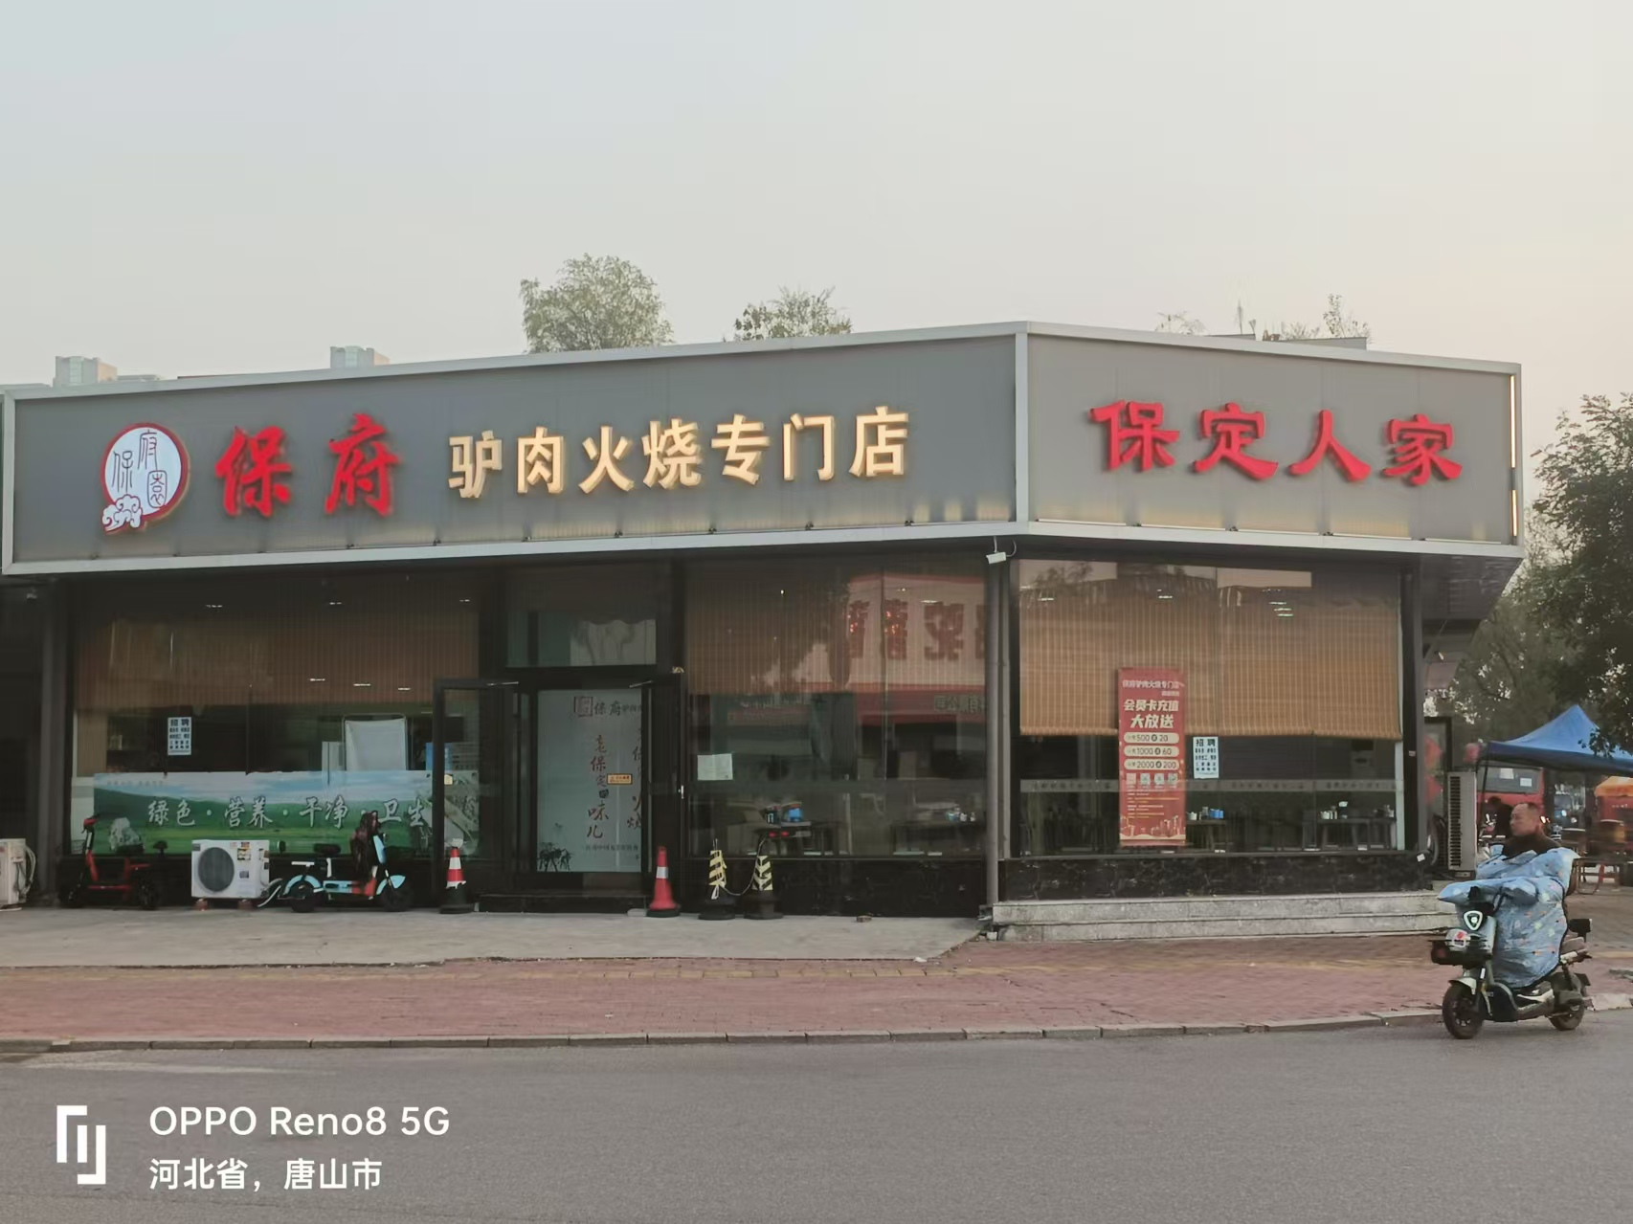

2、食品加工区域

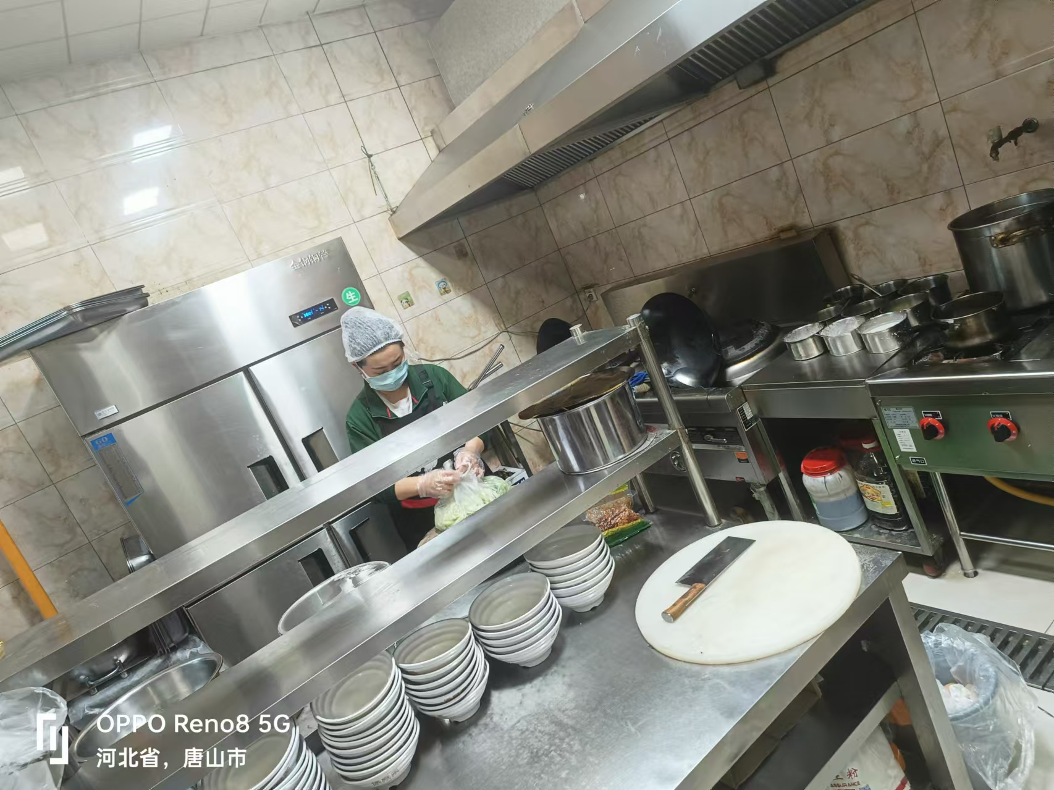

3、食品就餐区域

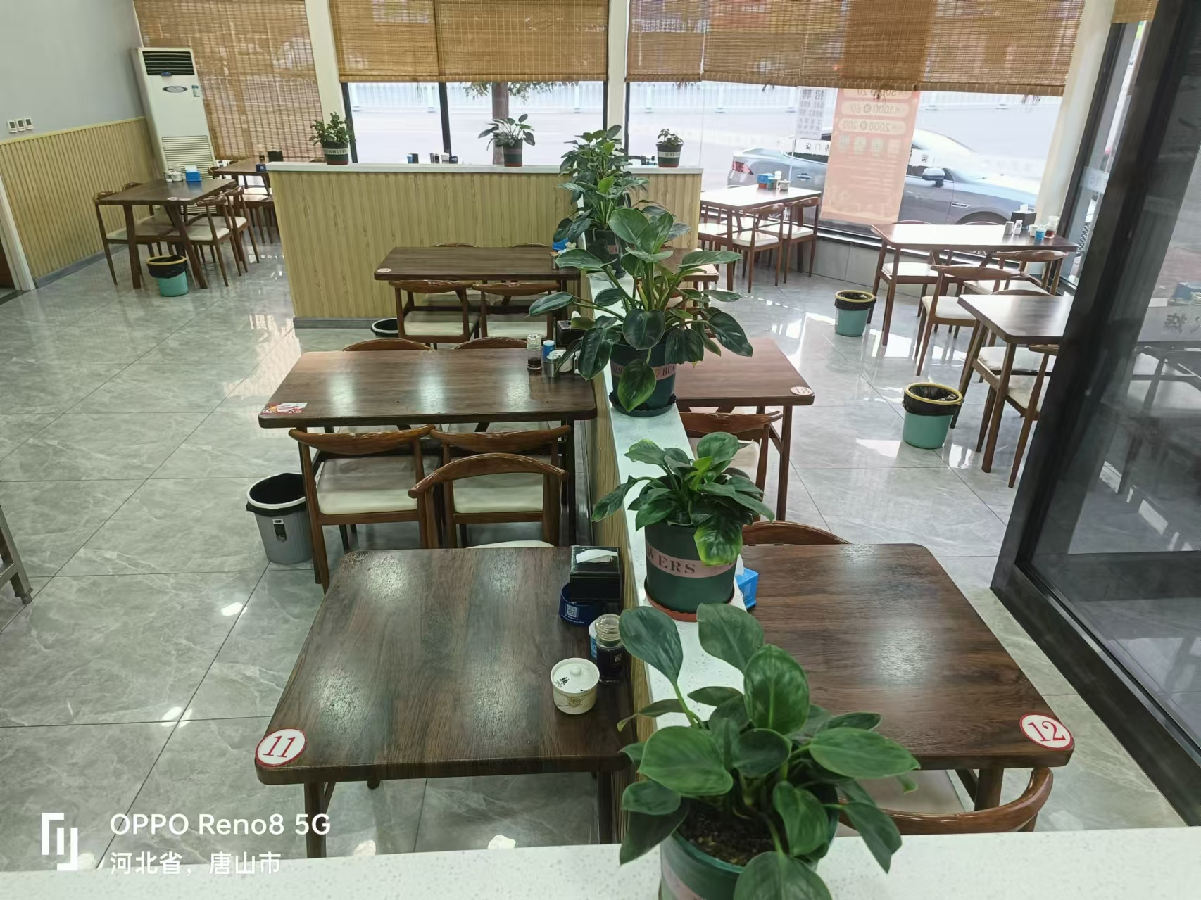

4、食品加工制作实景照片

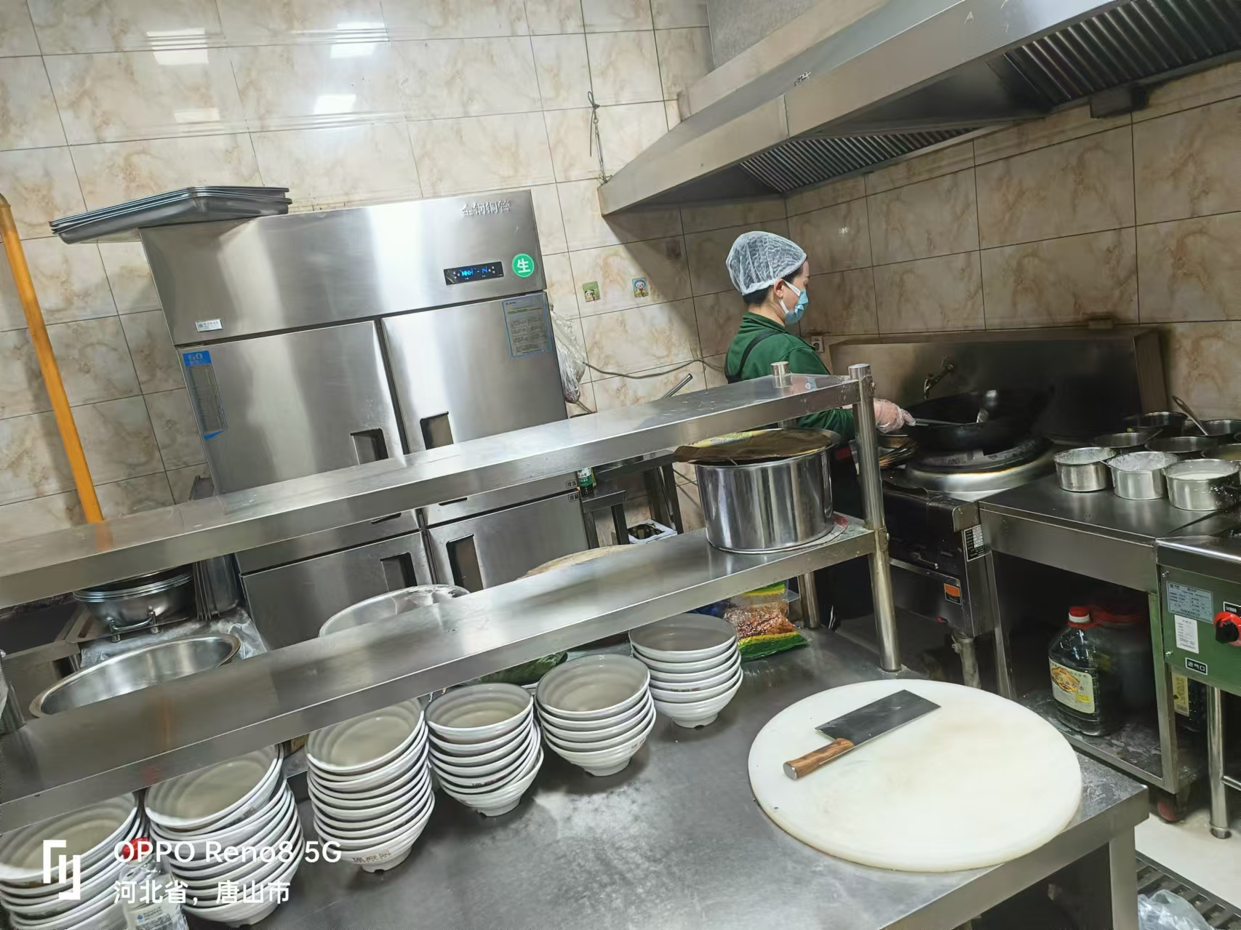

四、唐山市开平优格曼美食广场

1. 门头照片

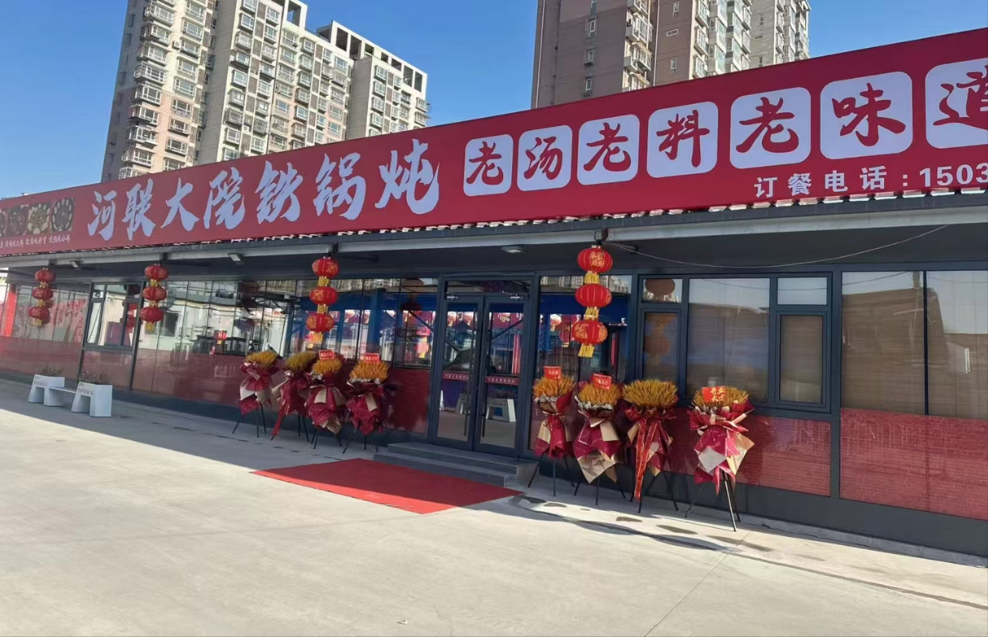

2、食品加工照片

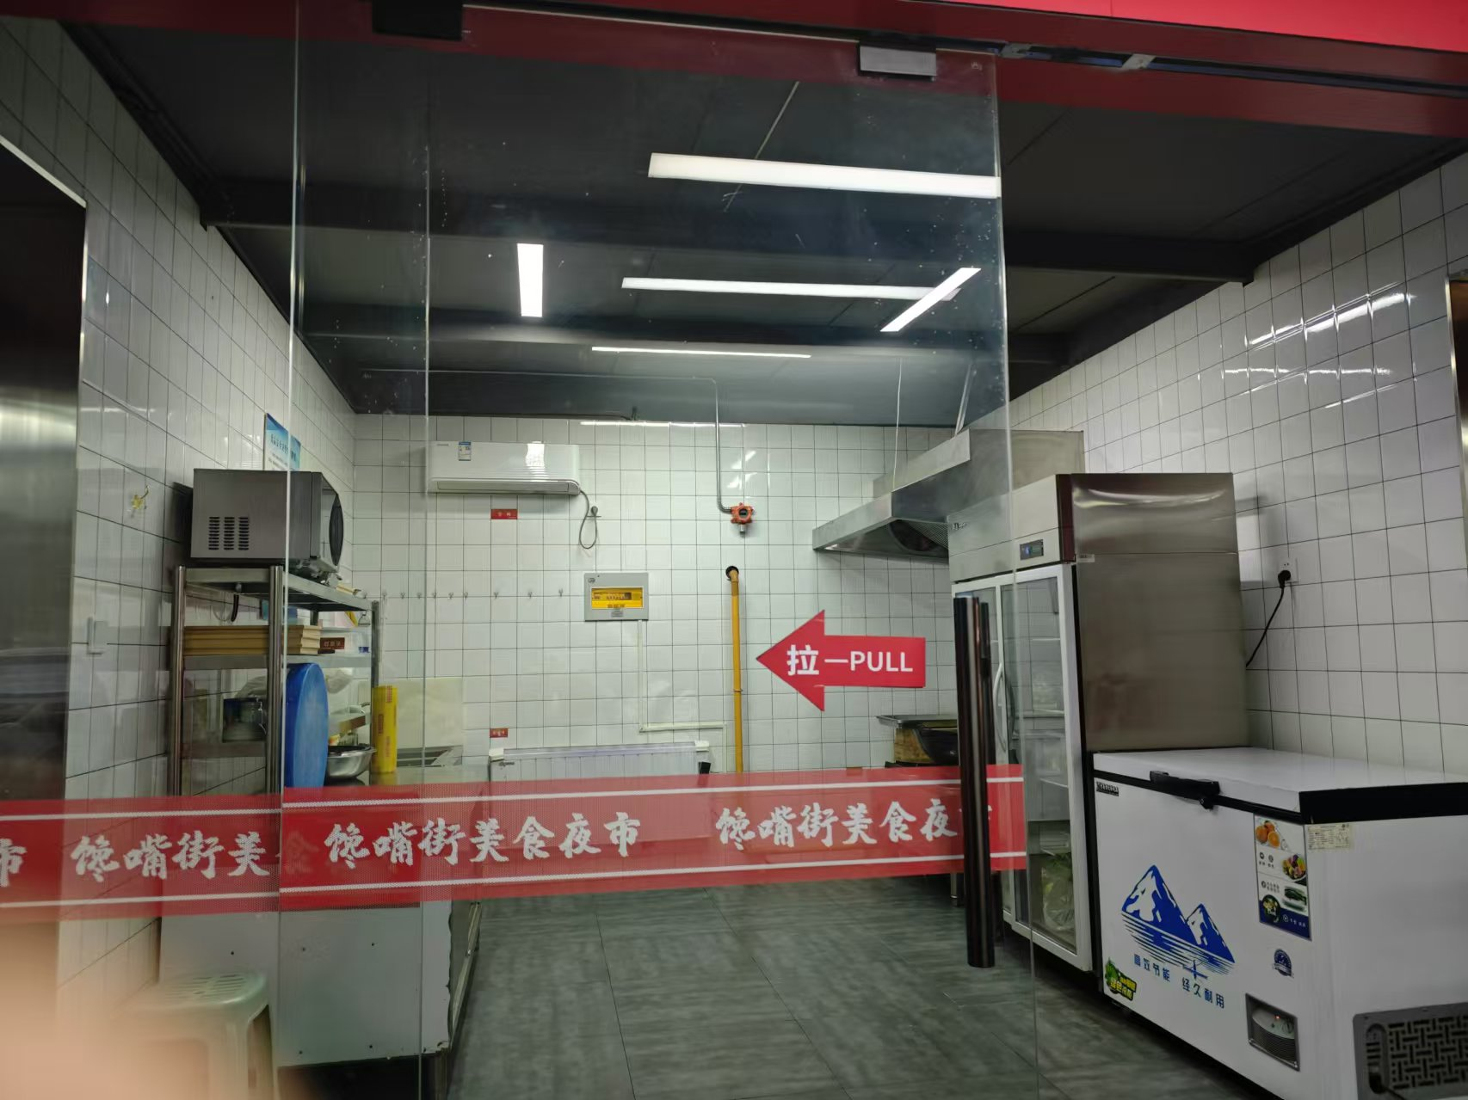

3、就餐区域照片

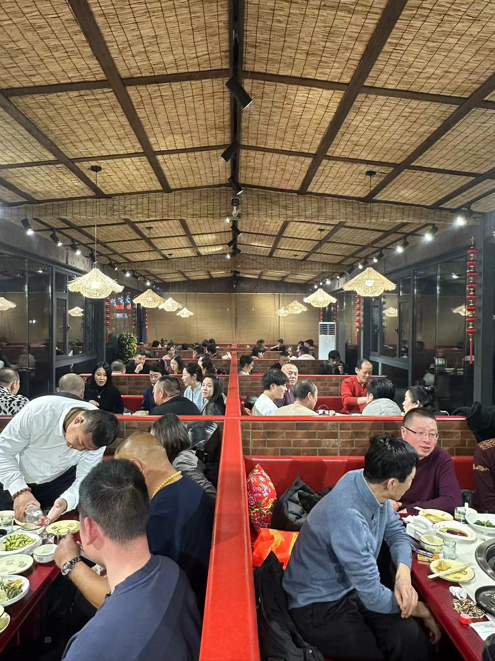

4、食品加工照片

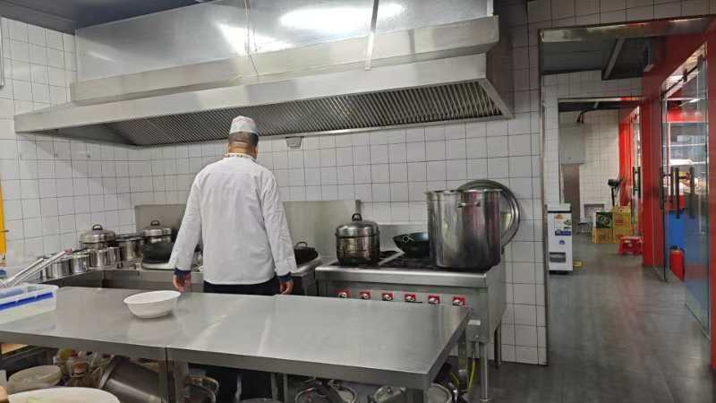

五、唐山市开平区华龙社区食堂

**1.门头牌匾**

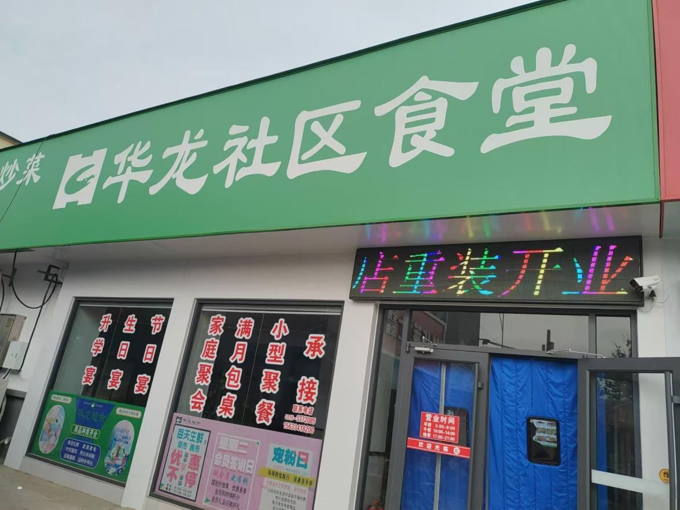

1. **就餐区域实景**

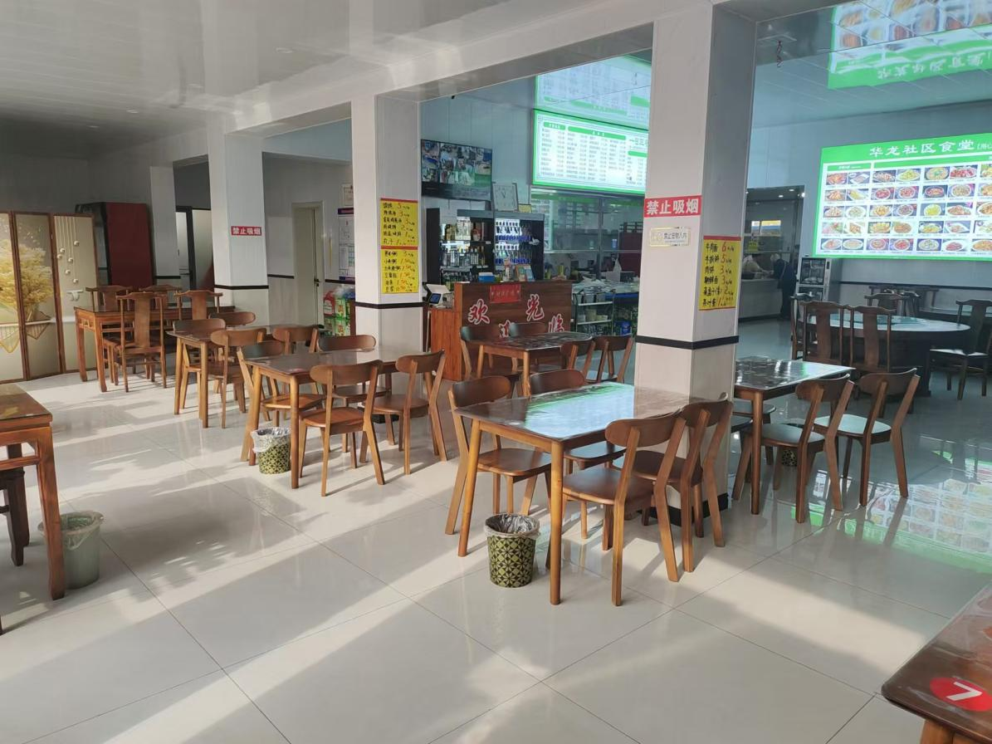

1. **食品加工制作区域**

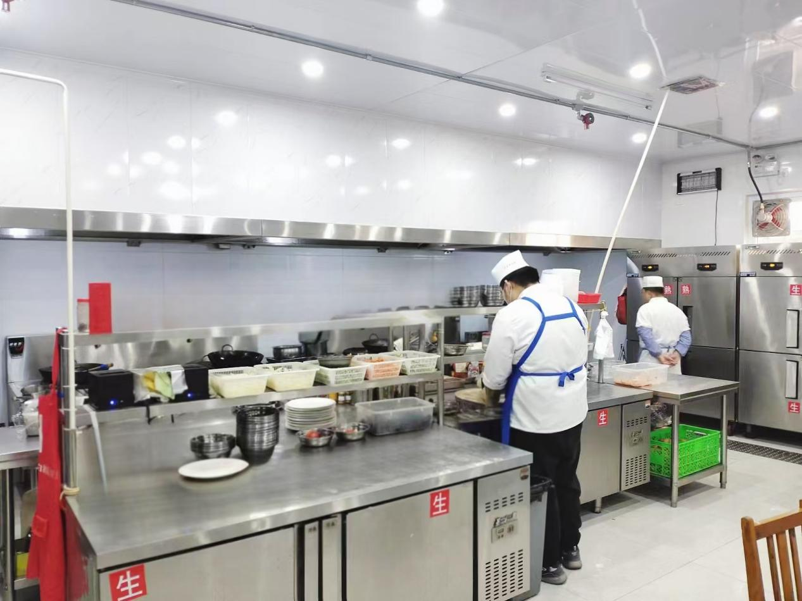

**4.食品加工制作场景**

